Администрация городского округа город Бор
Нижегородской области

ПОСТАНОВЛЕНИЕ

От 12.09.2019 | № 4964

О подготовке проекта планировки и межевания территории, расположенной северо-восточнее д. Дуплево (Редькинский сельсовет)

городского округа г. Бор, для земельных участков с кадастровыми номерами 52:20:1400056:216, 52:20:1400060:95

В соответствии со статьями 8.2, 41-43, 46 Градостроительного кодекса Российской Федерации в связи с обращением Рыжова Леонида Ивановича администрация городского округа г. Бор постановляет:

1. Разрешить Рыжову Л.И. за счет собственных средств подготовку проекта планировки и межевания территории, расположенной северо-восточнее д. Дуплево (Редькинский сельсовет) городского округа г. Бор, для земельных участков с кадастровыми номерами 52:20:1400056:216, 52:20:1400060:95, в соответствии с прилагаемой схемой границ территории для целей формирования индивидуальной жилой застройки.
2. Рыжову Л.И. представить в администрацию городского округа город Бор Нижегородской области документацию по планировке территории не позднее одного года со дня издания настоящего постановления.
3. Общему отделу администрации городского округа г. Бор (Е.А. Копцова) обеспечить опубликование настоящего постановления в газете «БОР сегодня» и размещение на официальном сайте www.borcity.ru

Глава администрации А.В. Киселев

Н.Н. Жукова, 2-30-69
ПРИЛОЖЕНИЕ
к постановлению администрации
городского округа город Бор
Нижегородской области
От 12.09.2019 № 4964

Схема границ территории
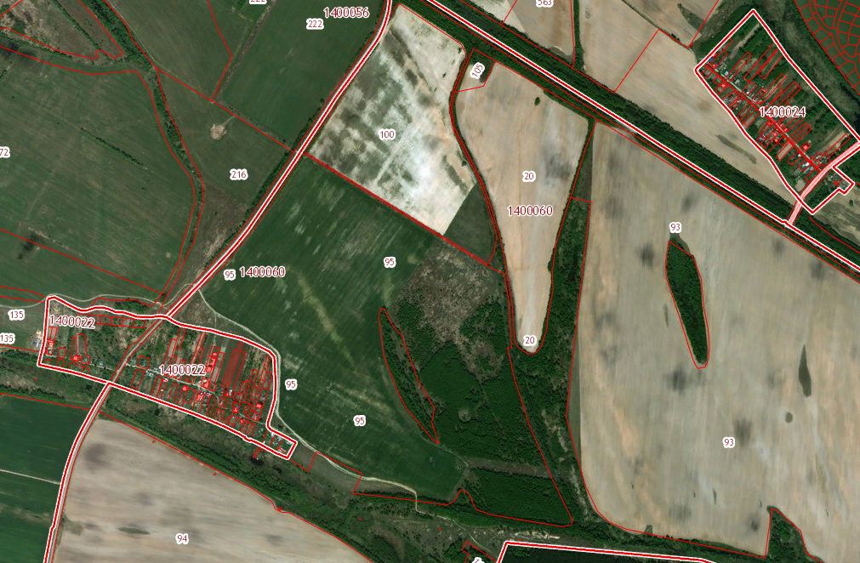
Условные обозначения

- граница разработки проекта планировки и межевания территории, расположенной северо-восточнее д. Дуплево (Редькинский сельсовет) городского округа г. Бор, для земельных участков 52:20:1400056:216, 52:20:1400060:95
Заказчик: Рыжов Л.И.

